Archivní číslo vzorku | 10771
Odběrové číslo vzorku | AS2
Pořadové číslo karty vzorku v databázi | 1361
Místo | Zlín, Muzeum JV Moravy
Objekt | KONVOLUT STARÝCH TISKŮ DANIELA ADAMA Z VELESLAVÍNA, res. Samcová
Místo odběru popis | Vzorek Identifik. číslo vzorku Místo odběru Povrch. úprava Stručný popis Cíl analýzy Analýza  AS 1 10770 knižní blok ne papír vlákninové složení OM, Herzbergovo činidlo  AS 2 10771 záložka na přední desce knihy ne useň z pokryvu typ činění OM, roztok FeCl₃  AS 3 10772 přední lepenkové desky ne vzorek lepenky vlákninové složení OM, Herzbergovo činidlo  AS 4 10773 ne nit vlákninové složení OM, Herzbergovo činidlo, roztok fluoroglucínu, „stáčecí“ test  AS 5 10774 ne motouz vlákninové složení OM, Herzbergovo činidlo, roztok fluoroglucínu, „stáčecí“ test
Místo odběru foto | 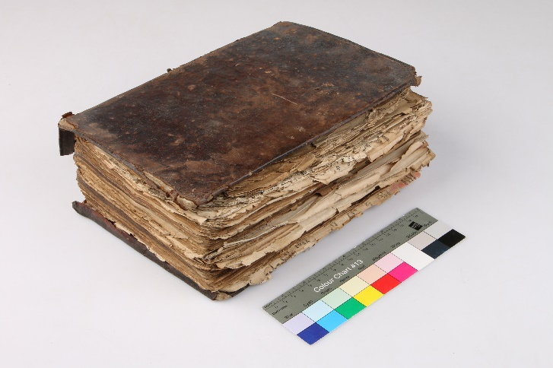
Typ díla | Kniha
Typ podložky (v případě vzorků povrchových úprav / barevných vrstev) | Papír
Datace objektu
Zpracovatel analýzy | Hurtová Alena
Datum zpracování zprávy k analýze | 14. 3. 2022
Číslo příslušné zprávy v databázi zpráv | 2022_1

Výsledky analýzy

Vzorek č. AS 2/10771

useň z pokryvu

Lokalizace: záložka na přední desce knihy

Detail místa odběru vzorku a detail vzorku

Místo odběru (fotografie Alena Samcová) a makrosnímek vzorku AS 2/10771. Fotografováno na stereomikroskopu SMZ 800, bílé dopadající světlo, zvětšení na mikroskopu 20x.

Důkaz přítomnosti tříslovin - optická mikroskopie

Makrosnímek vzorku AS 2/10771 po reakci s roztokem chloridu železitého (vlevo) a makrosnímek standardu (vpravo). Fotografováno na stereomikroskopu SMZ 800, bílé dopadající světlo, zvětšení na mikroskopu 30x.
Vyhodnocení
Světlá vlákna usně reagovala ztmavnutím na přítomnost chloridu železitého. Vzorek obsahuje třísloviny.

Shrnutí výsledků průzkumu, vyhodnocení
Vzorek papíru knižního bloku AS 1/10770 tvoří vlákna hadroviny.
Vzorek z lepenkové desky obsahuje kromě vláken hadroviny ojedinělá modrá vlákna, mohlo by se nejspíše jednat o vlákna srsti.
Vzorek usně AS2/10771 obsahuje třísloviny – mělo by se jednat o třísločiněnou useň.
Vzorky textilií AS4/10773 a AS5/10774 tvoří lýková vlákna, mělo by se jednat o konopí.

Fotodokumentace analýzy

